

* **上周行情回顾**

周五（9月12日）美元兑人民币中间价报7.1064，调降15基点，上周累计调降45个基点。港交所美元兑人民币期货主力合约CUSF2512收跌0.12%。新交所美元兑离岸人民币期货主力合约UCZ25收跌0.1%。

美元兑在岸人民币收报7. 1224，美元兑离岸人民币收报7.1237，在当周分别下调154和下调26个基点。欧元兑人民币报8.3511、英镑兑人民币报9.6436、日元兑人民币报4.8195、澳元兑人民币报4.7348，在当周分别降98、升238、降49和升771个基点。

上周央行公开市场累计进行了12654亿元逆回购操作，当周央行公开市场有10684亿元逆回购到期，因此净投放1961亿元。

* **消息回顾**

1、中国商务部国际贸易谈判代表兼副部长李成钢15日说，关于TikTok问题，中国一贯反对将科技和经贸问题政治化、工具化、武器化，绝不会以牺牲原则立场、企业利益和国际公平正义为代价，寻求达成任何协议。中方将坚决维护国家利益和中资企业合法权益，依法依规开展技术出口审批。同时，中国政府充分尊重企业意愿，支持企业在符合市场原则基础上，开展平等商业谈判。

2、财政部部长蓝佛安在全国人大常委会作报告指出，下一步用好用足更加积极的财政政策，全力支持稳就业稳外贸，加快培育壮大发展新动能，进一步保障和改善民生，持续用力防范化解重点领域风险，不断提升财政治理效能和水平，严格落实过紧日子要求。

3、摩根士丹利最新预测显示，受通胀和就业数据拖累，美联储有望从今年9月起实施连续四次25个基点的降息，累计100个基点，以接近中性利率。随着劳动力市场恶化，美联储仍可于2026年4月和7月继续降息。

4、欧洲央行连续第二次会议按兵不动，认为通胀压力已得到有效遏制，且欧元区经济保持稳健态势。欧洲央行行长拉加德称，欧元区降通胀过程现已结束，贸易不确定性已明显减弱。交易员削减对该行宽松政策的押注，暗示降息周期已经结束。

* **相关图表**

**图表 1 美元兑人民币中间价**

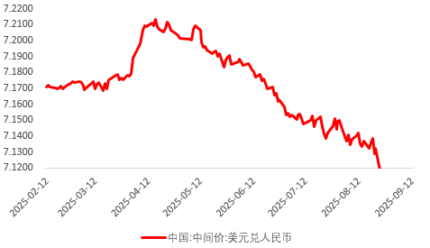

资料来源：Wind，瑞达国际

**图表 2 港交所美元兑人民币期货CUSF主连收盘价**

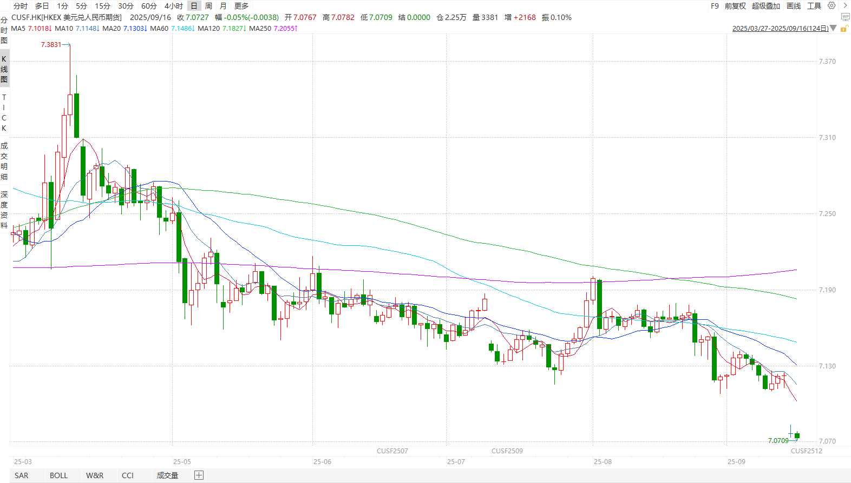

资料来源：Wind，瑞达国际

**图表 3 港交所美元兑人民币期货CUSF涨跌幅（%）**

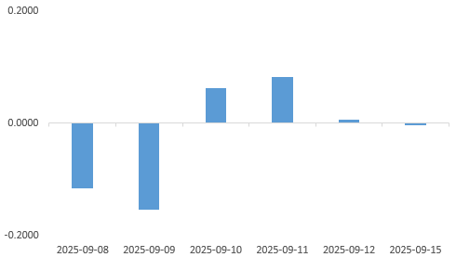

资料来源：Wind，瑞达国际

**图表 4 新交所美元兑人民币期货UC主连收盘价**

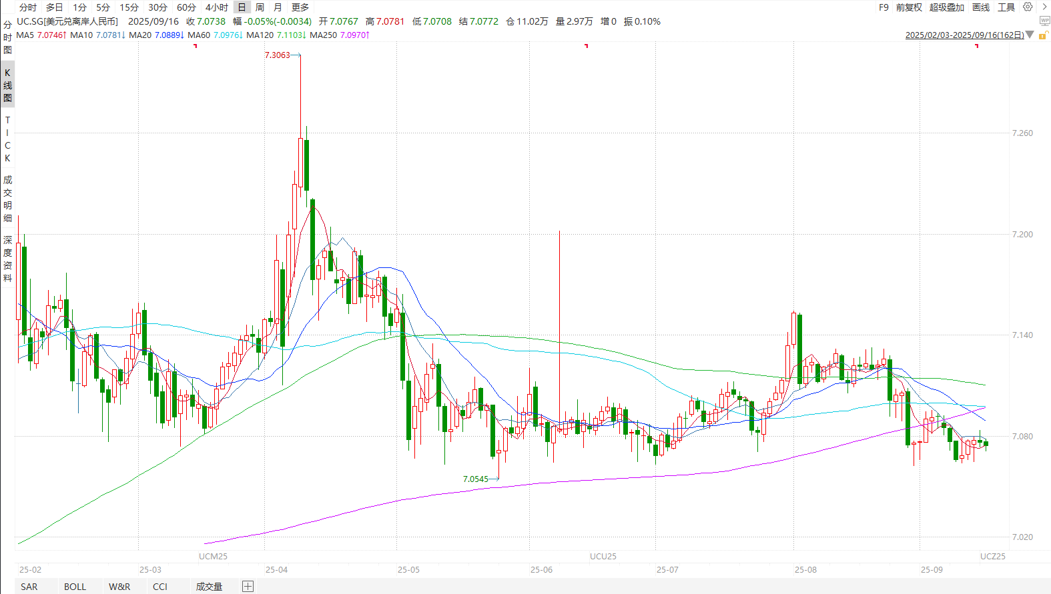

资料来源：Wind，瑞达国际

**图表 5 新交所美元兑人民币期货UC涨跌幅（%）**

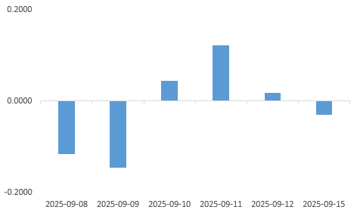

资料来源：Wind，瑞达国际

**图表 6 在岸、离岸人民币及价差**

资料来源：Wind，瑞达国际

* **后市展望**

最新数据显示，美国8月非农就业仅增长2.2万人，远不及市场预期的7.5万人。6月非农就业数据由此前的增加2.7万人大幅下修至减少1.3万人，为自2020年以来首次出现月度就业人数萎缩，数据进一步证明劳动力市场状况正在走软。多位美联储官员近期表示，就业市场疲软仍是他们支持未来降息的主要理由，这进一步提升市场对本月降息的预期。据FedWatch工具显示，目前市场完全消化美联储本月降息。

国内端，8月我国官方制造业PMI、非制造业PMI和综合PMI分别为49.4%、50.3%和50.5%，环比升0.1、0.2和0.3个百分点，经济景气水平总体继续保持扩张。其中新订单及新出口订单降幅均较上月收窄0.1个百分点，内外需小幅改善但仍处于收缩区间。此外，8月我国工业生产维持稳中向上趋势，新质生产力行业持续高于整体增加值，服务零售亦持续带动整体消费，市场活力逐步市场，反映经济复苏趋势依旧稳固，人民币汇率在美联储降息的背景下料稳中向上。

△ 免责声明

此报告由瑞达国际所编制。本报告采用之资料及意见均相信可靠及准确，但本公司并不对各分析或有关资料之可靠性及准确性作出全面性保证。本报告只供客户或读者作参考之用，客户或读者不应完全依靠本报告内容作为投资准则。

本报告之资料及意见如有任何更改，恕不另行通知。本报告并非及并无意图构成任何作价或招揽进行买卖本报告 提及的商品。本公司不会对任何因依靠本报告作出任何买卖而引致之任何损失承担任何责任。



24小时客服电话： 00852 - 25342000/86 - 13603059885

24小时传真电话： 00852 - 25632368

客服邮箱： cs@ruida- int . com

客服QQ： 203195058/2938472186

网址：www. ruida- int . com

地址: 香港湾仔菲林明道8号大同大厦17楼05 - 06室